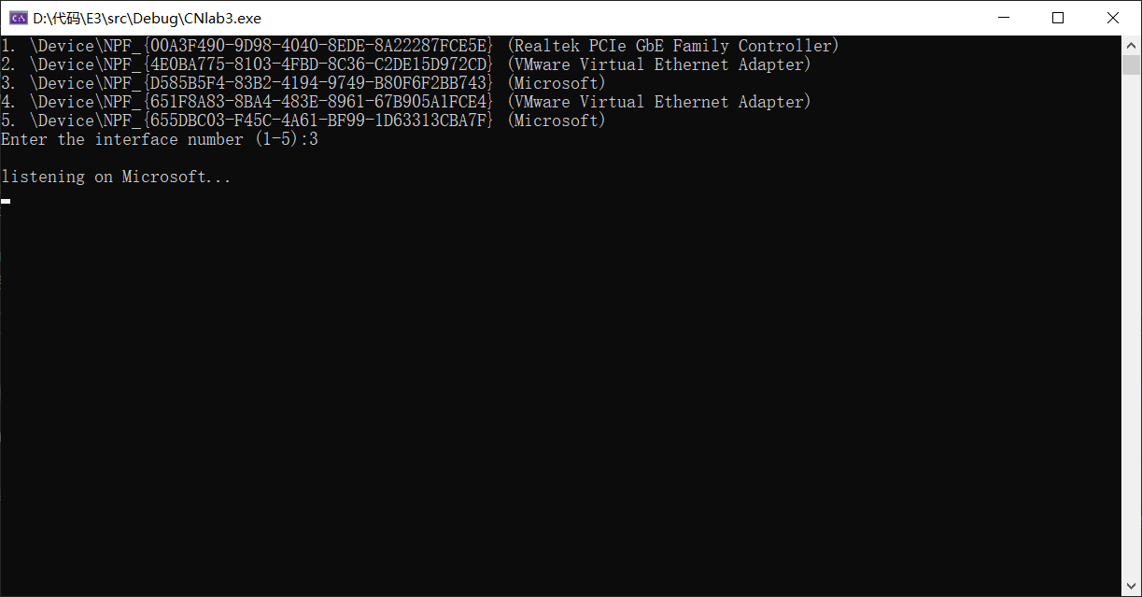
用 WinPCAP 或 libPcap 库侦听并分析以太网的帧，记录目标与源 MAC 和 IP 地 址。
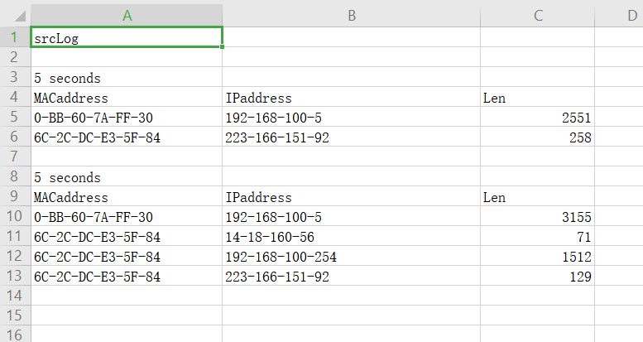基于 WinPCAP 工具包制作程序，实现侦听网络上的数据流，解析发送方与接收 方的 MAC 和 IP 地址，并作记录与统计，对超过给定阈值1MB 的流量进行告 警。
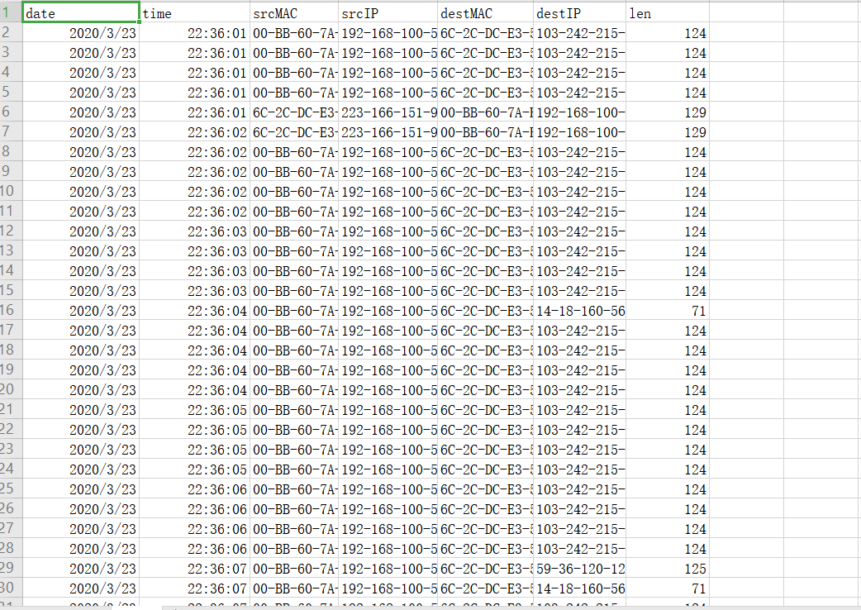
设置流量阈值为1MB
